Proiectul didactic al lecției
Disciplina: Matematică
Clasa: a XII-a profil umanist
Unitatea de conținut: Poliedre
Numărul lecției în unitatea de conținut (conform proiectării didactice de lungă durată): 7/23
Durata lecției: 45 minute.
Subiectul lecției: Piramida regulată. Secțiuni paralele cu baza, secțiuni diagonale.
Unități de competență:
4.1. Recunoașterea și clasificarea poliedrelor în baza diferitor criterii, în situații reale și/sau modelate.
4.2. Identificarea și aplicarea terminologiei și a notațiilor aferente poliedrelor în diverse contexte.
4.3. . Utilizarea proprietăților poliedrelor în rezolvarea problemelor.
4.7. Utilizarea poliedrelor și a proprietăților acestora, pentru a identifica și a explica situații, procese, fenomene din diverse domenii.

Obiectivele lecției: La finele lecției, elevii vor fi capabili:
O.1. – Să recunoască secțiunile paralele cu baza și a secțiunilor diagonale în piramida regulată.
O.2. – Să identifice și să reprezinte în plan, utilizând instrumentele de desen, secțiunile precăutate și elemente ale acestora.
O.3. – Să identifice și să aplice terminologia și notațiile aferente secțiunilor în diverse contexte.
O.4. – Să aplice în situații reale cunoștințele căpătate referitor la secțiunile paralele cu baza și a secțiunilor diagonale.
O.5. - Să cultive o curiozitate autentică față de proprietățile geometrice ale piramidelor regulate și să exploreze în mod activ diferite tipuri de secțiuni.
Tipul lecției: Lecție de formare a capacităților de dobândire a cunoștințelor.
Tehnologii didactice:
- Forme:
- frontală;
- în perechi;
- individual.
- Metode:
- Conversația;
- algoritmizarea;
- problematizarea;
- Argumentarea;
- metoda lucrului cu manualul.
- Mijloace de învățământ:
- I. Achiri, V. Ciobanu, P. Efros, V. Garit, V. Neagu, A. Poștaru, N. Prodan, D. Taragan, A. Topală. Matematică. Manual pentru clasa a XII-a. Editura Prut Internațional. Chișinău, 2023;
- Computerul;
- Proiectorul sau tabla interactivă; Aplicația PP Secțiuni
- Modele de corpuri (diferite prisme, sfere, piramide, etc.)
Evaluarea: formativă, evaluare orală, reciprocă; produse: poliedre sotate, răspuns oral, exercițiu rezolvat.

Scenariul lecției
Etapele activității didactice | Obiective | Demersul acțional al lecției | Timp  (în minute) | Tehnologia realizării  (Metodă/Formă de activitate/Resurse)
Evocare |  | Moment organizatoric.  Profesorul verifică tema pentru acasă:  Ce noțiune am studiat la lecția precedentă?  (Piramida)  Care sunt părțile componente ale piramidei?  (bază, fețe laterale, muchii, vârf, înălțime)  Cum clasificăm piramidele?  (după numărul de laturi ale bazei: triunghiulare, patrulatere, hexagonale etc.)  Ce numim piramidă regulată?  (piramida care are in bază un poligon regulat iar proiecția vârfului pe bază coincide cu centrul de simetrie al bazei)  Se verifică problema 2a pag. 156.  Din care relație ați determinat muchia laterală?  (Triunghiul VOB)  Ce rezultat ați obținut pentru lungimea muchiei laterale?  (9cm)  Profesorul anunță tema și obiectivele lecției | 6 | Problematizare/Frontal
Realizarea sensului | O1  O2 | Să ne aducem aminte:  Ce corpuri rezultă în urma intersecției unei prisme cu un plan paralel cu baza?  (În urma secționării prismei cu un plan paralel cu baza se obțin 2 prisme)  Ce figuri se obțin în planul dat în urma intersecției?  (Secțiunea unei prisme cu un plan paralel cu baza este un poligon congruent cu bazele.)  Cum obținem o secțiune diagonală într-o prismă:  (Secțiunea obținută într-o prismă cu baza un poligon cu cel puțin 4 laturi printr-un plan format dintr-o diagonală a bazei și o muchie laterală, se numește secțiune diagonală)  Ce reprezintă secțiunile diagonale?  (dreptunghiuri)  Ce vom obține dacă secționăm o piramidă cu un plan parale cu baza?  (Un poligon asemenea poligonului din bază)  Exemple:  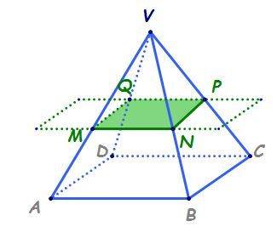  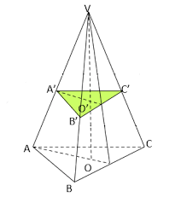  Profesorul explică construcția secțiunii unei prisme patrulatere și a unei prisme triunghiulare cu un plan paralel cu baza.  Profesorul propune elevilor să construiască în caiete o piramidă și să construiască o secțiune oarecare paralelă cu baza.  Elevii construiesc în caiete. Observă că figura obținută în secțiune este asemenea cu figura din baza piramidei.  Se explică că coeficientul de asemănare al poligonului din bază și poligonului din secțiune este de $\frac{H}{h}$, unde H este înălțimea piramidei, iar h distanța de la vârful piramidei până la planul secțiunii.  Profesorul explică noțiunea de secțiune diagonală.  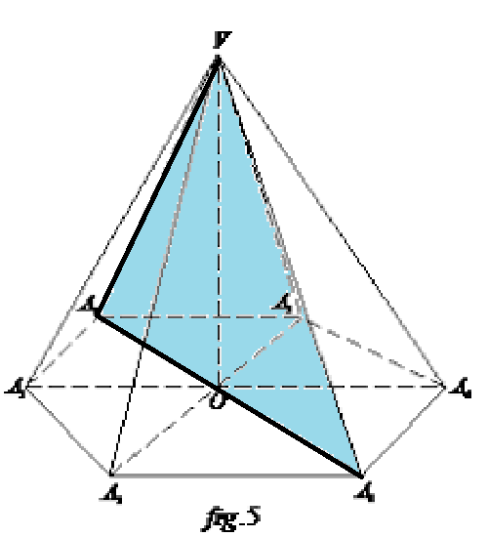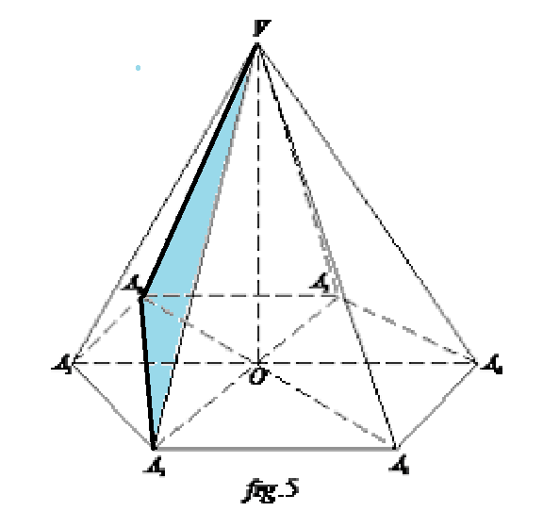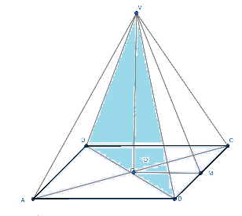  Ce obținem în secțiunea diagonală?  (un triunghi isoscel, două laturi ale căruia sunt congruente cu muchiile laterale ale piramidei)  Profesorul propune elevilor să construiască în caiete o piramidă patrulateră și să-i construiască una din secțiunile diagonale.  Elevii construiesc în caiete.  Profesorul ajută elevii la necesitate. În realizarea sarcinii dă indicațiile respective. | 24 | Conversație/frontală  Algoritmizarea/individual  Slide_2-5  Slide_3
Reflecție | O1-O4 | Profesorul propune pentru rezolvare problema 1  Fie piramida patrulater regulată VABCD cu latura bazei de 8cm și înălțimea de 4√3 cm. La ce distanță, de planul bazei trebuie să se facă o secțiune printr-un plan paralel cu baza, astfel încât aria secțiunii să fie egală cu 4cm²?  Care sunt figurile asemenea obținute in rezultatul secționării prismei cu planul paralel cu baza?  (pătratul ABCD și pătratul MNPQ)  Care este relația de asemănare?  $$\frac{AB}{MN}=\frac{VO}{VO'}$$  Cum putem afla MN?  Elevii rezolvă problema. . În realizarea sarcinii profesorul dă indicațiile respective.  Bilanțul lecției:  Ce obținem la secționarea unei piramide cu un plan paralel cu baza?  (În secțiune un poligon asemenea cu baza)  În care piramide se pot obține secțiuni diagonale?  (În piramidele în baza cărora sunt poligoane cu un număr de laturi mai mare de 4)  Cum obținem o secțiune diagonală?  (Cu un plan ce trece printr-o diagonală a bazei și vârful piramidei)  Ce reprezintă secțiunile diagonale?  (triunghiuri isoscele)  Temă pentru acasă: §3.Piramida: Secțiuni paralele cu baza, secțiuni diagonale. pag. 155. Problema2(Anexă). | 8  5  2 | Problematizare/individual
Anexă
Problema1.
Fie piramida patrulater regulată VABCD cu latura bazei de 8cm și înălțimea de $4\sqrt{3}cm.$La ce distanță, de planul bazei trebuie să se facă o secțiune printr-un plan paralel cu baza, astfel încât aria secțiunii să fie egală cu 4cm²?
VABCD – piramidă patrulateră regulată  AB=8cm  VO=$4\sqrt{3}cm$  A_{MNPQ}=4cm^{2;}  OO’=? | 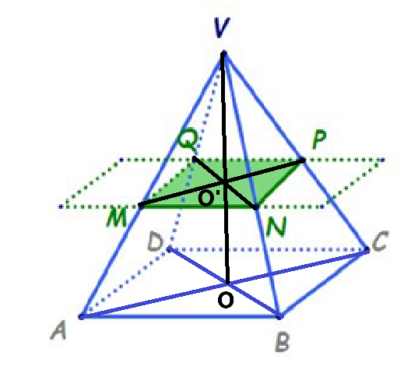 | Rezolvare:  OO’=VO-VO’  $$\frac{AB}{MN}=\frac{VO}{VO'};$$  MNPQ – pătrat  MN=$\sqrt{4}=2(cm)$  $$\frac{8}{2}=\frac{4\sqrt{3}}{VO^{'}}; =>VO^{'}=\frac{4\sqrt{3}}{4}=\sqrt{3}\left(cm\right);$$  $$OO^{'}=4\sqrt{3}-\sqrt{3}=3\sqrt{3}\left(cm\right)$$  Răspuns: $OO^{'}=3\sqrt{3}cm.$

Problema2. Într-o piramidă patrulateră regulată latura bazei are lungimea de 14cm, iar muchia laterală are 10cm. Să se afle aria secțiunii diagonale a piramidei.
AB=14cm  VB=10cm  A_{VBD}=? | 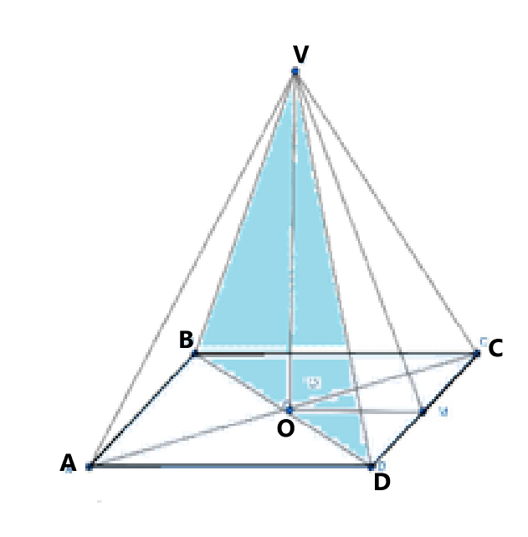 | A_{VBD}=$\frac{VO∙BD}{2}; BD=AB\sqrt{2};VO=\sqrt{{VB}^{2}-{BO}^{2}};$  $BO=\frac{BD}{2}:$ $BD=14\sqrt{2}cm;BO=\frac{14\sqrt{2}}{2}=7\sqrt{2}\left(cm\right);$  $$VO=\sqrt{{10}^{2}-{\left(7\sqrt{2}\right)}^{2}}=\sqrt{100-98}=\sqrt{2}\left(cm\right);$$  $$A_{VBD}=\frac{\sqrt{2}∙14\sqrt{2}}{2}=14({cm}^{2})$$  Răspuns: A_{VBD}=14cm².
Probleme rezolvate:
Într-o piramidă triunghiulară regulată VABC cu aria bazei $48\sqrt{3}{cm}^{2}$ , se face o secţiune paralelă cu baza prin punctul P ∈(VA),Dacă VP/PA=3/2,să se afle latura secțiunii.
VABCD piramidă triunghiularăî regulată  A_{b}=48$\sqrt{3}{cm}^{2}$  $$\frac{VP}{PA}=\frac{3}{2}$$  PM=? | 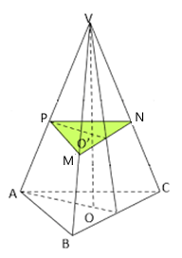 | ΔPMN – echilateral și $∆VAB≅∆VPM=>$  $$\frac{AB}{PM}=\frac{VA}{VP}; \frac{VA}{VP}=\frac{5}{3}=> \frac{AB}{PM}=\frac{5}{3};$$  $$A_{b}={AB}^{2}\frac{\sqrt{3}}{4}=>AB=\sqrt{\frac{4∙48\sqrt{3}}{\sqrt{3}}}=\sqrt{192}=8\sqrt{3}\left(cm\right);$$  $PM=\frac{3∙8\sqrt{3}}{5}=\frac{24\sqrt{3}}{5}(c$m);  Răspuns: $\frac{24\sqrt{3}}{5}$ cm.
Într-o piramidă patrulateră regulată cu aria bazei 324cm² se face o secțiune paralelă cu baza ,obţinându-se un pătrat cu diagonala $12\sqrt{2}$ cm.Să se afle lungimea muchiei laterale a piramidei mici formate, ştiind că muchia laterala a piramidei este de $3\sqrt{22}$cm.
VABCD – piramidă patrulateră regulată  A_{b}=324cm²  A₁C₁=12$\sqrt{2}cm$  VA=$3\sqrt{22}cm$  VA₁=? | 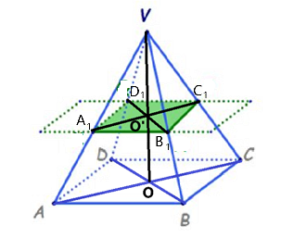 | $$∆VAB≅∆VA_{1}B_{1}=>\frac{VA}{VA_{1}}=\frac{AB}{A_{1}B_{1}}$$  $$A_{b}={AB}^{2}=>AB=\sqrt{A_{b}}$$  A₁C₁=$A_{1}B_{1}\sqrt{2}=>A_{1}B_{1}=\frac{A_{1}C_{1}}{\sqrt{2}}$  $$AB=\sqrt{324}=18\left(cm\right)$$  $$A_{1}B_{1}=\frac{12\sqrt{2}}{\sqrt{2}}=12\left(cm\right)$$  $$VA_{1}=\frac{3\sqrt{22}∙12}{18}=2\sqrt{22}\left(cm\right);$$  Răspuns: VA₁=$2\sqrt{22}cm.$

